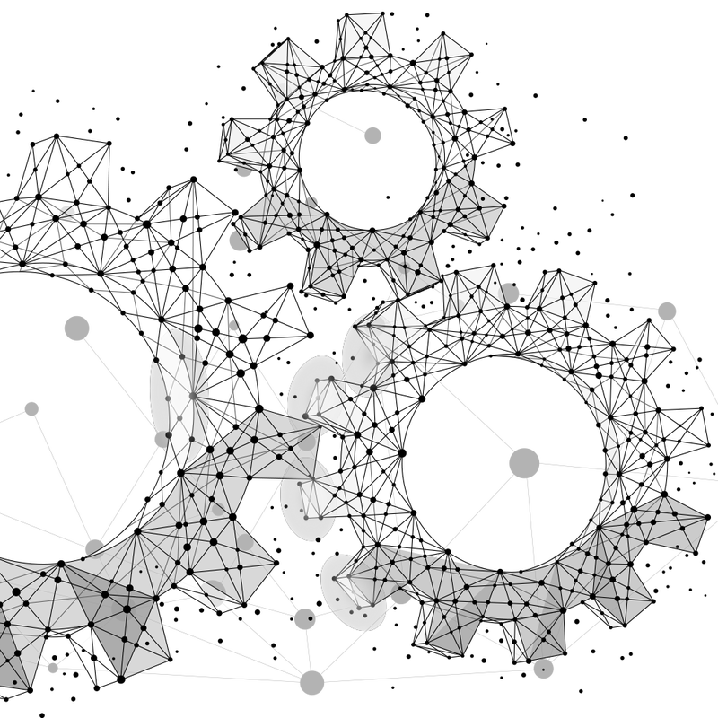
MATERIJALI U INSTALACIJKOJ TEHNICI
- Neželjezni materijali i njihove legure

Gradivo ove skripte je preuzeto iz priručnika:
„OSNOVE TEHNIKE, INSTALACIJA VODE I PLINA, 2. izdanje“.
Autor i koordinator: Boris Labudović, dipl. ing
Nakladnik: Energetika marketing d.o.o.
https://strucnaknjizara.com/products/osnove-tehnike-instalacija-vode-i-plina-3-izdanje-skupina-autora?srsltid=AfmBOoqVov6VK6jbvrQKQdkl2hVOPZWbyzwo4yie7wS7Vc25po2PglJx

Sadržaj
2. NEŽELJEZNI MATERIJALI I NJIHOVE LEGURE 3
2.1. Bakar 3
2.2. Bronca 3
2.3. Mjed 3
2.4. Crveni lijev 4
2.5. Cink 4
2.6. Olovo 4
2.7. Kositar 4
2.8. Krom 4
2.9. Aluminij 4

NEŽELJEZNI MATERIJALI I NJIHOVE LEGURE
Neželjezni materijali ili obojeni metali su svi metalni materijali, osim željeza, i legure (slitine) čija glavna gradivna tvar nije željezo (tablica 2). Prema gustoći se dijele na:
- lake metale i legure, čija je gustoća manja od 5 kg/dm³ (npr. bakar, cink, olovo, kositar, krom)
- teške metale i legure, čija je gustoća veća od 5 kg/dm³ (npr. aluminij, magnezij).
Njihova se oznaka sastoji od tri dijela:
- oznake načina proizvodnje ili uporabe (npr. G - proizvodnja lijevanjem, L - namijenjen za lemljenje)
- oznake kemijskog sastava: kemijski simboli sastojaka i udio legirnog elementa (ili više njih)
- oznake svojstva s brojčanim iznosom (npr. F-najmanji iznos vlačne čvrstoće).
Označavanje neželjeznih materijala može se vidjeti na sljedećim primjerima:
- CuSn6: bronca s 94% bakra i 6% kositra
- CuZn40 F34: mjed s 60% bakra i 40% cinka, vlačne čvrstoće 340 N/mm²
- CuZn41Pb0,5: mjed s 58,5% bakra, 41% cinka i 0,5% olova
- G CuSn10Zn: crveni lijev proizveden lijevanjem s između 87 i 89% bakra, 10% kositra 10, dok ostatak čini cink
- L Sn60Pb: legura za lemljenje s 60% kositra i 40% olova
- Al 99,7: čisti aluminij s tek 0,3% nečistoća
- G AIMg5: aluminijski lijev s 5% magnezija.

Bakar
Bakar (Cu) je metal čiju je primjenu čovjek najranije upoznao. Osnovne su mu značajke kao konstrukcijskog materijala to-plinska vodljivost, korozijska postojanost, oblikovljivost i lemivost pa se najčešće koristi za izradu izmjenjivača topline i njihovih dijelova, spremnika za razne tvari, cjevovoda i spojnica, oluka, za pokrivanje krovova itd., a zbog odlične električne vodljivosti ponajviše se koristi za izradu vodiča u elektrotehnici. Ipak, u pravilu se ne koristi za izradu posuđa ili spremnika za hranu jer u dodiru s octenom kiselinom, koju sadržavaju mnoge namirnice, stvara otrovni spoj. Na površini bakrene plohe izložene okolnom zraku nastaje zeleni sloj (tzv. patina) koji štiti od daljnje korozije.
Bakrene legure se proizvode dodavanjem raznih legirnih elemenata čime se u odnosu na čisti bakar omogućava povećanje čvrstoće i tvrdoće, a u najvažnije legure bakra ubrajaju se bronca, mjed i crveni lijev.

Bronca
Bronca je legura bakra i kositra. Najčešće se koristi za izradu uređaja ili njihovih dijelova kod kojih je potrebna dobra postojanost na koroziju ili habanje kao što su, primjerice, ležaje-vi, zupčanici i kućišta crpki.

Mjed
Mjed (mesing) je legura bakra i cinka pri čemu je udio bakra veći od 50%, a nerijetko se dodaju i neki drugi legirni elementi. Koristi se za izradu ventila, armatura i ostalih dijelova cjevovoda.

Crveni lijev
Crveni lijev je legura bakra, cinka i kositra. Dobro je postojan na koroziju i služi za izradu raznih dijelova instalacija, npr. armatura, spojnica.

Cink
Cink (Zn) je metal koji se ponajviše koristi za zaštitu od korozije čeličnih dijelova instalacija i uređaja, primjerice navojnih cijevi i limova (pocinčane cijevi i limovi). Postupak zaštite naziva se pocinčavanjem i najčešće se izvodi uranjanjem (u rastaljeni cink) ili galvanizacijom (elektrokemijskim nanošenjem sloja cinka). Ipak, cink nije postojan ni na koju kiselinu ni na utjecaj vapna ili cementa, o čemu treba voditi računa kod primjene u graditeljstvu.

Olovo
Olovo (Pb) je metal koji se, zahvaljujućim svojim svojstvima, ponajviše koristi gdje je nužna dobra korozijska postojanost, oblikovljivost i žilavost, npr. za pokrivanje krovova, brtvljenje ili izradu akumulatorskih elektroda. Uz to, tradicionalno se koristi za izradu kanalizacijskih instalacija, dok je kod primjene za vodovodne instalacije njegova otrovnost danas ograničavajući čimbenik.

Kositar
Kositar (Sn) je metal koji je mekan, srebrnast, gladak, neotrovan i korozijski dobro postojan. Jednostavno se lijeva, a često se koristi kao legirni element u čelicima, bakrenim legurama ili za izradu legura za lemljenje. Uz kositar su vezane dvije zanimljivosti: na temperaturama nižim od -13 °C raspada se u prah i kod promjene oblika dolazi do škripanja (tzv. kositrenog vriska) zbog promjene kristalne rešetke.

Krom
Krom (Cr) je metal koji se ubraja u korozijski najbolje postojane materijale te ponajviše služi kao legirni element u čelicima jer im bitno povećava čvrstoću, tvrdoću i korozijsku postojanost. Uz to, koristi se i za površinsku zaštitu čeličnih dijelova ili uređaja, jer im osim postojanosti na koroziju značajno poboljšava izgled površine (npr. često se koristi kod kupaoničkih slavina).

Aluminij
Aluminij (Al) je metal koji se, uz kisik i silicij, ubraja u najčešće elemente na Zemlji i njegov udio iznosi oko 8%. Proizvodi se od boksitne rudače, pri čemu je međuproizvod glinica (Al₂O₃). Osnovna svojstva u čistom stanju su mu dobra toplinska i električna vodljivost, oblikovljivost, mala gustoća i dobra korozijska postojanost. Najčešće se koristi za izradu kućišta raznih proizvoda, električnih kabela, zaštitnih folija, dijelova vozila (automobila, zrakoplova) te građevinskih konstrukcija. Površina aluminijske plohe na zraku se prevlači tvrdim slojem oksida (Al₂O₃) koji ga štiti od daljnje korozije, no aluminij je ipak nepostojan na većinu kiselina ili kiselih otopina.
Kako ima vrlo malu vlačnu čvrstoću (svega 40 - 80, odnosno 120-140 N/mm² nakon hladnog očvršćivanja), za njezino se povećanje do 500 N/mm² dodaju legirni elementi, najčešće magnezij. Ipak, legiranjem pada korozijska postojanost.
Aluminijske legure najčešće služe za izradu raznih ogrjevnih tijela te kućišta i drugih dijelova raznih uređaja.

Tablica 2 – Osnovna svojstva neželjeznih materijala i nekih njihovih legura
Materijal i oznaka | Sastav | Gustoća (kg/m³) | Talište (°C) | Vlačna čvrstoća (N/mm²) | Značajke, posebnosti | Primjeri primjene u instalacijskoj tehnici
Bakar, Cu | Cu | 8900 | 1083 | - | otporan na utjecaje iz pitke vode i atmosfere;  dobro lemiv i zavariv;  neotporan na sumpornu i octenu kiselinu | cijevi za instalacije hladne i tople vode;  sustava grijanja, plinske instalacije;  cijevi za kisnicu, oluci
Crveni lijev  (npr. G-CuSn5ZnPb6) | 84 – 86% Cu  4 – 6% Sn  4 – 6% Zn  4 – 6% Pb | 8700 | 860 – 1030 | 220 | proizvodi se tlačnim ili lijevanjem u pijesku;  može se spajati mekim lemljenjem;  tvrd (pod određenim uvjetima) | visokokvalitetna armatura;  spojnice za instalacije vode i plina
Mjed  (npr. CuZn39Pb3) | ~58% Cu  ~3% Pb  ~38,5% Zn  ~5% primjese | 8400 | oko 900 | ovisno o stanju nakon obrade | proizvodi se lijevanjem, kovanjm, izvlačenjem;  dobro korozijski postojan;  može se spajati mekim lemljenjem i zavarivanjem (pod određenim uvjetima);  sklon dezinficikaciji pri većim brzinama strujanja medija | armatura;  spojne cijevi
Cink, Zn | Zn | 7100 | 419 | 170 | otporan;  savitljiv;  može se spajati mekim lemljenjem, lijepljenjem, točkastim zavarivanjem | limovi;  oluci, cijevi za kišnicu
Olovo, Pb | Pb | 11300 | 327 | – | proizvodi se lijevanjem i valjanjem;  dobro savitljiv;  može se obrađivati na hladno;  mekan;  postojan na koroziju, agresivne kemikalije i utjecaje iz atmosfere;  može se spajati lemljenjem i zavarivanjem | limovi za pokrivanje krovova;  spojnice, brtve;  olovne cijevi;  odvodne cijevi; sifoni;  spremnici u kemijskoj industriji
Aluminij, Al | Al | 2700 | 658 | 70 – 130 (limovi) | male čvrstoće;  može odbijati Sunčevog zračenja;  kemijski postojan;  neotporan;  može se spajati zavarivanjem, ali ne i lemljenjem | limovi za pokrivanje krovova;  oluci, cijevi za kišnicu

